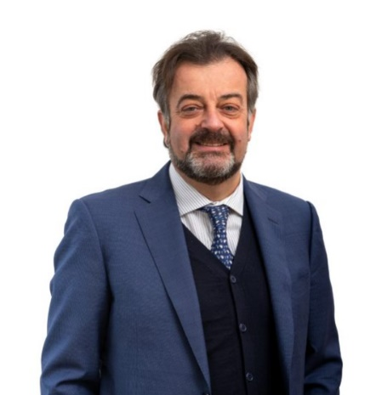



GIUSEPPE
FRASCA’
(Milano, 1965)

FIRSTANCE S.R.L.
FIRSTANCE srl
Nuova denominazione di: FIRST ADVISORY S.R.L.
Socio Fondatore & Amministratore Co-Delegato

Socio fondatore di First Advisory, piattaforma tecnologica leader nelle soluzioni di Private Insurance per il Wealth Management in Europa con oltre € 30 miliardi intermediati
Società detenuta al 60% dal Fondo di Private Equity NEXTALIA Sgr www.nextalia.it

2010 - Presente
FARAD INTERNATIONAL S.A.
Founding Partner

Socio fondatore di Farad International S.A., broker assicurativo di diritto lussemburghese specializzato nel mercato vita europeo, in particolare nell’innovazione di prodotto nel Private Life Insurance (PLI). Amministratore Preposto della Succursale italiana della SGR di Gruppo.
2001 - 2010
ISTRUZIONE
UNIVERSITA’ CATTOLICA DEL SACRO CUORE, MILANO 1991
Laurea in Giurisprudenza, Tesi in Diritto Tributario

LICEO CLASSICO 1984
Cesare Beccaria – MILANO
MIL
ALBI
Iscritto a:

ALBO IVASS
Sezione B – Broker

ALBO OCF
Consulente Finanziario
AIPB – ASSOCIAZIONE ITALIANA PRIVATE BANKING

Primo Presidente della Commissione Tecnica Permanente sul Private Insurance
Attualmente membro della Commissione Wealth Management
2007 - 2010
Autorizzo il trattamento dei dati personali presenti nel CV ai sensi del D.Lgs. 2018/101 e del GDPR (Regolamento UE 2016/679).
ESPERIENZA

AIFO – ASSOCIAZIONE ITALIANA FAMILY OFFICES

Docente al Master AIFO, fin dalla prima edizione.

CONTATTI
+39 348 605 8692
g.frasca@firstance.com
www.firstance.com

